TipCars Index opět klesá. Koupě ojetin je výhodná, při výběru rozhodují náklady
Praha, 23. dubna 2026 – TipCars Index v březnu opět klesl a potvrzuje, že nákup ojetého vozu zůstává výhodný. Data portálu zároveň ukazují, že zatímco při procházení nabídky uživatele zaujme široké spektrum vozů, ve finální fázi výběru hrají klíčovou roli především cena, provozní náklady a praktičnost. Vyplývá to z analýzy inzertního portálu TipCars.
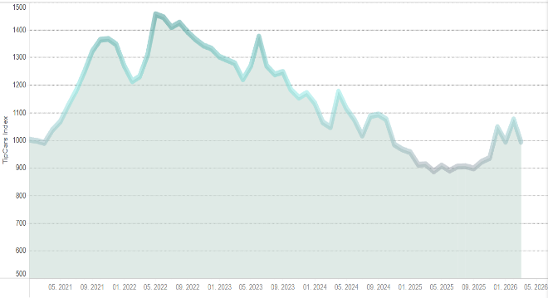
TipCars Index, který sleduje nabídku deseti nejvyhledávanějších modelů na portálu, dosáhl v březnu hodnoty 994 bodů. „Jde o nejnižší hodnotu od října 2025. V lednu se index pohyboval na velmi podobné úrovni, v ostatních měsících byl však výrazně vyšší. To znamená, že v březnu se více vyplatilo auta kupovat než prodávat,“ komentuje aktuální vývoj Marek Knieža, ředitel TipCars, a dodává: „Současná hodnota se ale stále nevyrovná loňským minimům. Například v březnu 2025 index klesl na 912,6 bodu, kdy byla koupě vozu zdaleka nejvýhodnější.“
U deseti nejvyhledávanějších modelů se ceny v meziměsíčním srovnání vyvíjely jednotně – u všech došlo k poklesu. U některých byl přitom výraznější, například u modelu BMW 5 Series o více než 100 000 Kč (–12 %) nebo u BMW 3 Series o 16,3 %.
V březnu se zvýšil počet inzerátů u tří ze sledovaných modelů, zatímco u sedmi došlo k poklesu. Nárůst se týkal trojice nejpočetněji zastoupených vozů – Škoda Octavia, Fabia a Superb, u nichž se nabídka zvýšila přibližně o pětinu. Naopak výraznější pokles zaznamenaly například modely BMW 5 Series a Škoda Fabia.
Celkem bylo na TipCars k dispozici 16 596 vozů z této sledované skupiny, což představuje meziměsíční nárůst o téměř 6 %. „Celkový růst nabídky, přestože sedm z deseti modelů zaznamenalo pokles, je dán nárůstem u tří modelů, které dohromady tvoří zhruba dvě třetiny všech inzerátů v této skupině,“ vysvětluje Knieža.
Co rozhoduje při výběru ojetého vozu
V tomto vydání TipCars Indexu se zaměřujeme na to, jak si uživatelé vybírají ojeté vozy a co hraje roli v jednotlivých fázích jejich rozhodování. Při procházení nabídky uživatele zaujme široké spektrum vozů, od cenově dostupných modelů až po dražší a výjimečnější nabídky. To zároveň potvrzuje, že na TipCars se potkávají zákazníci s velmi rozdílnými očekáváními i rozpočty – od těch, kteří hledají praktický vůz pro každodenní provoz, až po klienty, kteří vybírají v prémiových nebo vysoce specifických segmentech trhu.
Význam ceny se ukazuje jako jeden z důležitých faktorů finálního rozhodování. Z dat vyplývá, že mezi 100 nejsledovanějšími inzeráty mají své zastoupení i vozy s cenou nad jeden milion korun, což potvrzuje, že uživatelé aktivně sledují široké spektrum trhu včetně prémiovějších a výraznějších modelů. Ve chvíli, kdy se ale výběr zužuje na konkrétní nabídky, dostávají větší váhu vozy, které lépe odpovídají rozpočtu a praktickým potřebám kupujících. To ukazuje, že uživatelé během výběru pracují s širší škálou možností, v závěrečné fázi ale více přihlížejí k tomu, co dává smysl z hlediska rozpočtu a běžného používání vozu.
Podobný posun je patrný i u typu karoserie. Zatímco mezi nejčastěji prohlíženými vozy dominují SUV, v závěrečné fázi se jejich zastoupení více vyrovnává s dalšími variantami, jako jsou kombi nebo hatchbacky. To naznačuje, že při finálním rozhodování roste význam způsobu využití vozu v běžném provozu a konkrétních požadavků domácností i jednotlivých řidičů.
Ve finální fázi roste význam pohonu i značky
Rozdíly se ukazují také u typu pohonu. Při prohlížení nabídky je zájem o benzinové a naftové vozy relativně vyrovnaný, v závěrečné fázi se však více prosazují benzinové varianty. Spalovací motory tak na trhu ojetin nadále zůstávají hlavní volbou velké části zákazníků, zároveň je ale patrné, že se rozhodování o pohonu postupně rozšiřuje i o další možnosti.
Do širšího výběru se stále častěji dostávají také hybridní a elektrifikované vozy. Jejich nabídka na trhu ojetin roste a pro část zákazníků už nepředstavují jen okrajovou alternativu, ale reálnou možnost, kterou při výběru zvažují vedle tradičních spalovacích motorů. V rozhodování pak hraje roli především to, jak dobře konkrétní typ pohonu odpovídá očekávanému nájezdu, způsobu používání auta a představě o budoucích provozních nákladech.
„Typ pohonu začíná hrát větší roli ve chvíli, kdy se výběr zúží na několik konkrétních vozů. V této fázi zákazníci více zohledňují provozní náklady, praktičnost i to, jak bude vůz fungovat v běžném provozu. Zároveň platí, že vedle spalovacích motorů se do úvah části zákazníků stále častěji dostávají i hybridní nebo elektrifikované varianty,“ říká Marek Knieža.
Data také ukazují, že při rozhodování hraje důležitou roli důvěra ve značku, dostupnost servisu i předchozí zkušenost s provozem. Vedle ceny a technických parametrů tak zákazníci zohledňují i jistotu, kterou jim konkrétní značka nabízí.
„Z našich dat je patrné, že výběr ojetého vozu je postupný proces. Na TipCars si vybírají zákazníci s různými očekáváními i rozpočty a v jednotlivých fázích sledují různé věci. Ve finále pak rozhoduje hlavně to, aby vybraný vůz odpovídal skutečným potřebám a způsobu používání,“ uzavírá Knieža.

Kontakt pro média:
David Vedral
e-mail: david.vedral@insighters.cz
m bil: +420 725 884 414

O TipCars
Portál TipCars.com zprostředkovává prodej nových a ojetých aut, a to jak mezi prodejci a zájemci o koupi vozu, tak i přímo mezi lidmi navzájem. TipCars.com nabízí prodejcům jedinečné řešení pro jednoduchý a efektivní prodej automobilů. Díky spolupráci s partnery patřící mezi přední hráče napříč auto-moto trhem – od dovozců a dealerů přes autobazary až po poskytovatele leasingových služeb – najdou na TipCars.com zájemci o koupi vozu vše na jednom místě. V současné době patří TipCars.com s nabídkou více než 70 000 inzerátů od více než 1 500 partnerů a soukromých prodejců mezi největší inzertní auto-moto weby na českém trhu.

